1.

[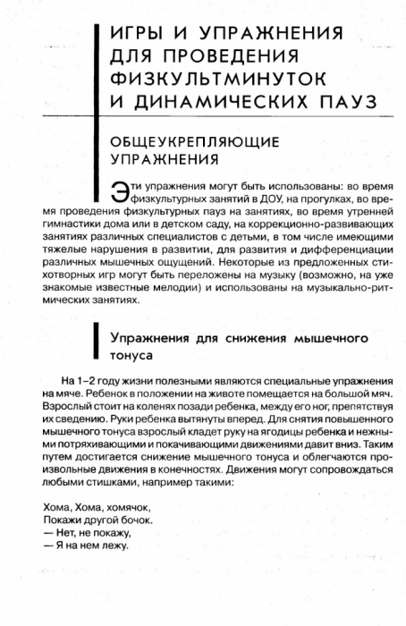](http://www.liveinternet.ru/app/fotograf/index.php?s=photo_viewer&ev=photo_view&uid=4263169&bid=4263169&pid=1420751&id=4839218&mode=this)

2.

[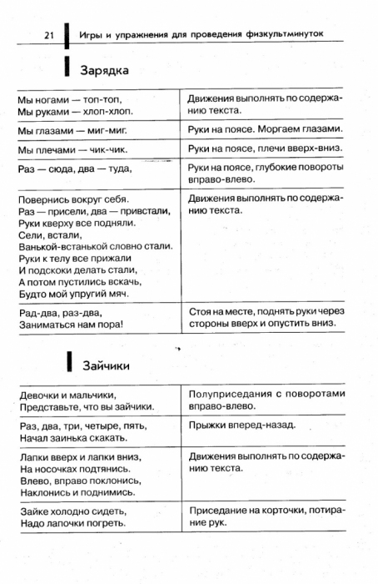](http://www.liveinternet.ru/app/fotograf/index.php?s=photo_viewer&ev=photo_view&uid=4263169&bid=4263169&pid=1420751&id=4839219&mode=this)

3.

[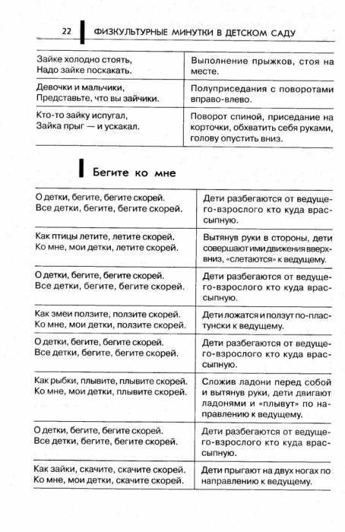](http://www.liveinternet.ru/app/fotograf/index.php?s=photo_viewer&ev=photo_view&uid=4263169&bid=4263169&pid=1420751&id=4839220&mode=this)

4.

[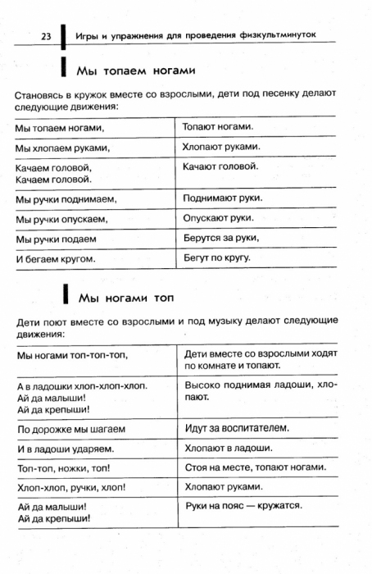](http://www.liveinternet.ru/app/fotograf/index.php?s=photo_viewer&ev=photo_view&uid=4263169&bid=4263169&pid=1420751&id=4839221&mode=this)

5.

[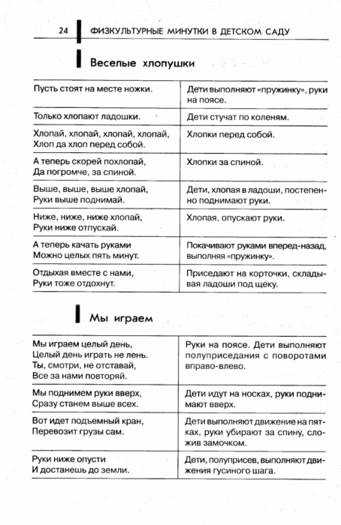](http://www.liveinternet.ru/app/fotograf/index.php?s=photo_viewer&ev=photo_view&uid=4263169&bid=4263169&pid=1420751&id=4839222&mode=this)

6.

[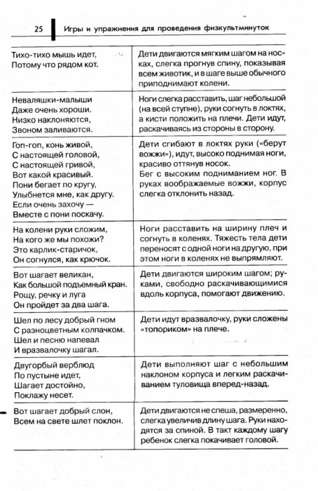](http://www.liveinternet.ru/app/fotograf/index.php?s=photo_viewer&ev=photo_view&uid=4263169&bid=4263169&pid=1420751&id=4839223&mode=this)

7.

[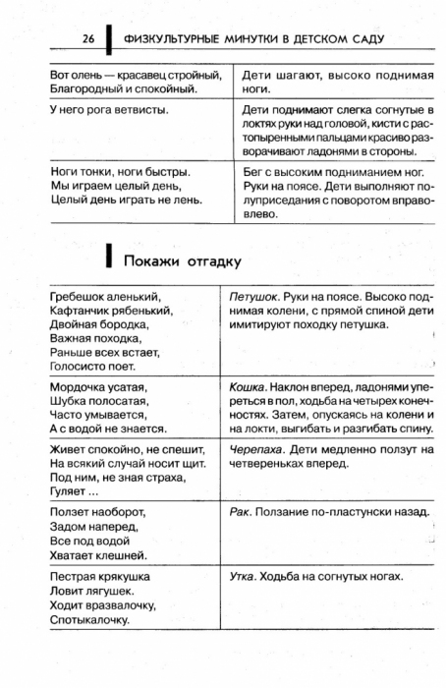](http://www.liveinternet.ru/app/fotograf/index.php?s=photo_viewer&ev=photo_view&uid=4263169&bid=4263169&pid=1420751&id=4839224&mode=this)

8.

[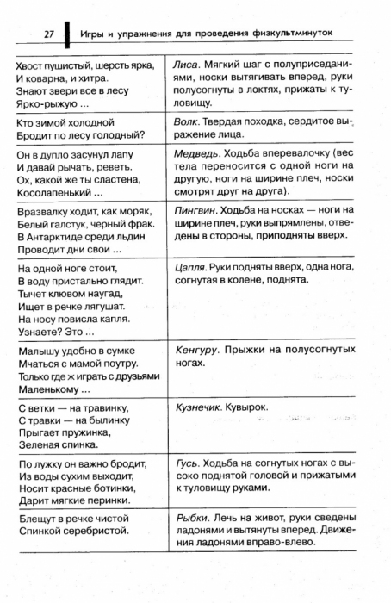](http://www.liveinternet.ru/app/fotograf/index.php?s=photo_viewer&ev=photo_view&uid=4263169&bid=4263169&pid=1420751&id=4839225&mode=this)

9.

[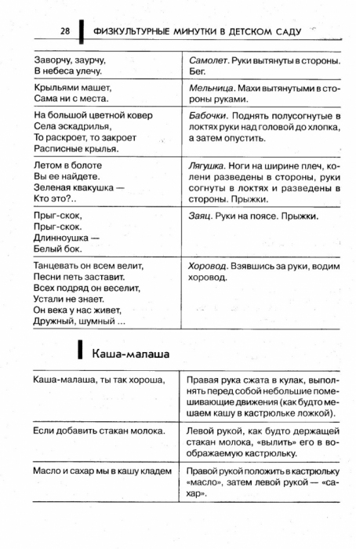](http://www.liveinternet.ru/app/fotograf/index.php?s=photo_viewer&ev=photo_view&uid=4263169&bid=4263169&pid=1420751&id=4839226&mode=this)

10.

[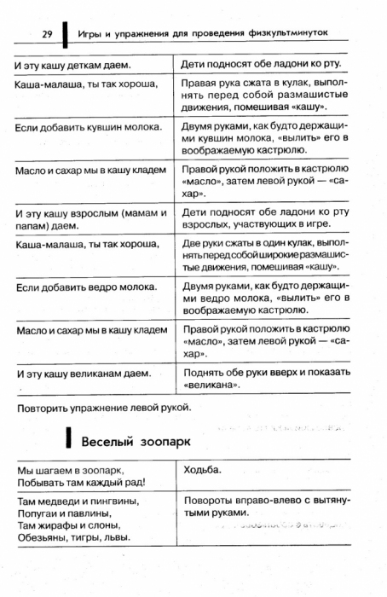](http://www.liveinternet.ru/app/fotograf/index.php?s=photo_viewer&ev=photo_view&uid=4263169&bid=4263169&pid=1420751&id=4839227&mode=this)

11.